Cách theo dõi giờ quốc tế ngay trên màn hình chính của iPhone
Chỉ với vài thao tác đơn giản, bạn đã có thể theo dõi giờ của quốc gia bất kỳ ngay trên màn hình chính của iPhone.
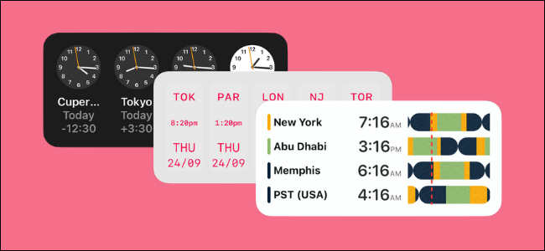
Nếu bạn đi công tác nước ngoài hoặc có bạn bè, người thân, đồng nghiệp, hay đối tác sống ở những quốc gia khác, bạn cần biết giờ ở những nơi đó để làm việc, trao đổi, hay tán gẫu thuận tiện hơn.
Nếu như trước đây, bạn phải mở ứng dụng Clock (Đồng hồ) hoặc một ứng dụng bên thứ ba để xem giờ quốc tế, giờ đây với tính năng Widget mới, bạn có thể theo dõi giờ ở những nơi khác nhau trên toàn thế giới ngay trên màn hình chính của iPhone.
Có rất widget cung cấp khả năng này và dưới đây là ba widget trong số đó:
- Widget World Clock: Đây là tiện ích có sẵn trên iPhone. Nó khá cơ bản và chỉ hiển thị giờ dưới dạng đồng hồ treo tường. Mặc dù vậy, nó vẫn đáp ứng tốt nhu cầu xem giờ quốc tế.
- Widgetsmith: Ứng dụng tạo widget tùy chỉnh phổ biến này có sẵn tiện ích World Time có khả năng hiển thị giờ ở nhiều vị trí khác nhau trên toàn cầu, dưới dạng đồng hồ kỹ thuật số. Đặc biệt, nó cho phép người dùng tùy biến giao diện widget theo ý muốn.
- World Clock Time Widget: Đây là ứng dụng có widget xem giờ quốc tế tốt nhất. Bên cạnh hiển thị giờ quốc tế dưới dạng đồng hồ kỹ thuật số, nó còn cung cấp biểu đồ dòng thời gian của từng vị trí, giúp người dùng nhận biết thời điểm đó là ban ngày hay ban đêm.
Sau đây là hướng dẫn tùy chỉnh từng tiện ích chúng tôi đã đề cập.
Tùy chỉnh widget World Clock có sẵn trên iPhone
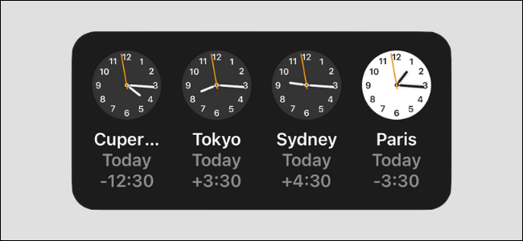
Mở ứng dụng Clock (Đồng hồ) trên iPhone và chọn thẻ World Clock (Giờ quốc tế).
Tại đây, bạn bấm nút dấu cộng ở phía trên góc phải.
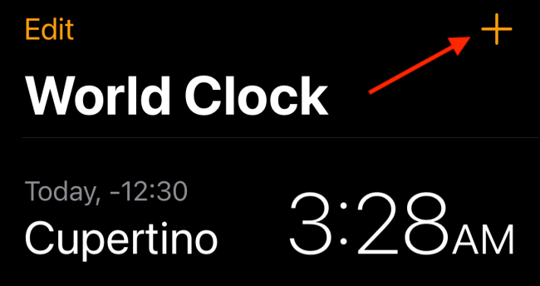
Bây giờ, bạn tìm vị trí bạn muốn thêm và theo dõi giờ, ví dụ London.
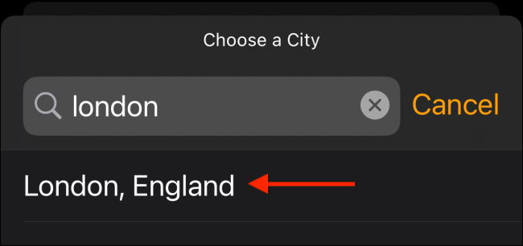
Lặp lại quá trình trên và thêm tất cả những nơi bạn muốn theo dõi giờ từ màn hình chính của iPhone.
Tùy chỉnh tiện ích World Time trên Widgetsmith
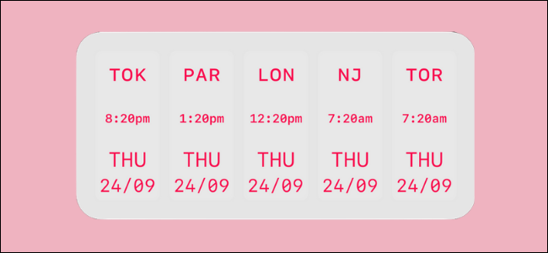
Widgetsmith là ứng dụng tạo widget tùy biến dành cho iPhone. Nó cho phép người dùng tạo và tùy chỉnh widget lịch, nhắc nhở, ảnh, giờ quốc tế, v.v. theo ý muốn và sở thích cá nhân.
Mở ứng dụng Widgetsmith, chọn thẻ Tools, và sau đó chọn World Time.
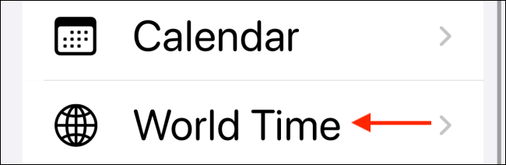
Tại đây, bạn bấm nút Edit Locations.
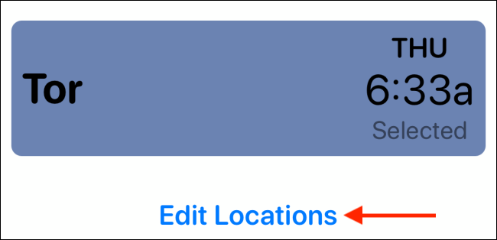
Tiếp theo, bạn tìm nơi bạn muốn thêm và theo dõi múi giờ từ màn hình chính.
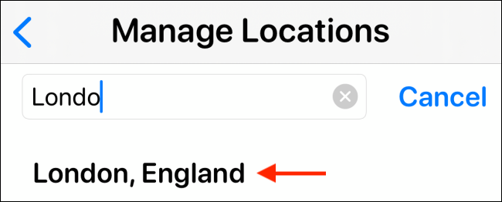
Lặp lại quá trình trên để thêm tất cả những TP bạn muốn theo dõi giờ. Hoàn tất, bạn tìm đến phần My Widgets để tạo và tùy chỉnh widget. Ở đây, bạn sẽ tìm thấy các kích cỡ widget khác nhau gồm Small (Nhỏ), Medium (Vừa), và Large (Lớn). Chúng tôi sẽ chọn cỡ Medium (Vừa) làm ví dụ.
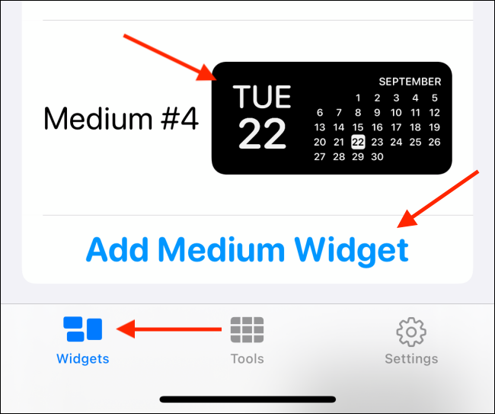
Bấm lên ảnh xem trước của widget để tùy chỉnh nó.
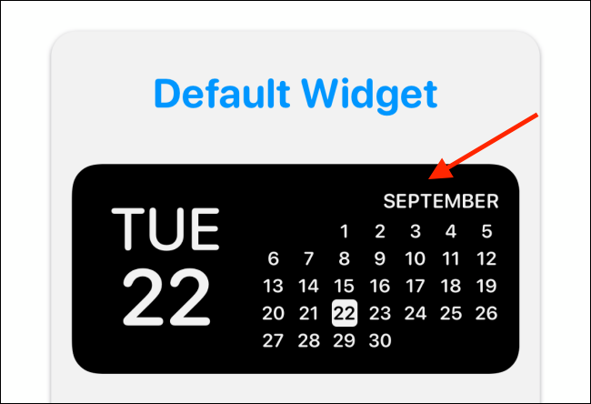
Trong phần Style, bạn chọn Time in Locations.
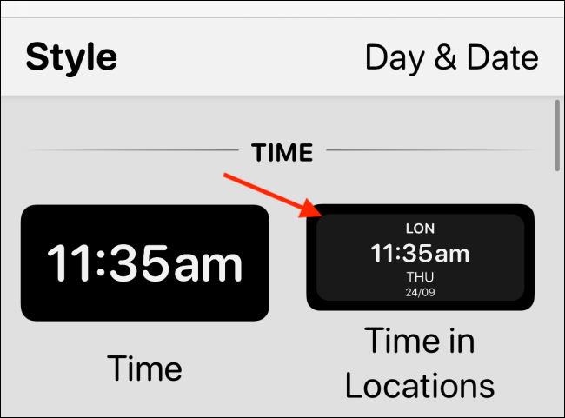
Trong phần Locations, bạn chọn tất cả những nơi bạn muốn hiển thị trên widget.
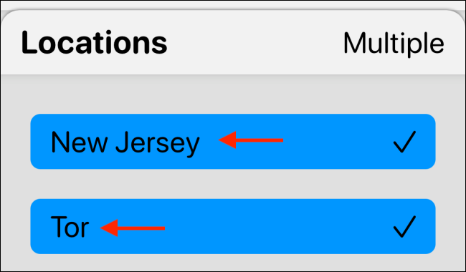
Tiếp theo, bạn chọn các tùy chọn trong các phần Font (Phông chữ), Tint Color (Màu chữ), Background Color (Màu nền), và Border Color (Màu viền) theo ý thích cá nhân. Khi hoàn thành, bạn bấm nút Back (Quay lại).
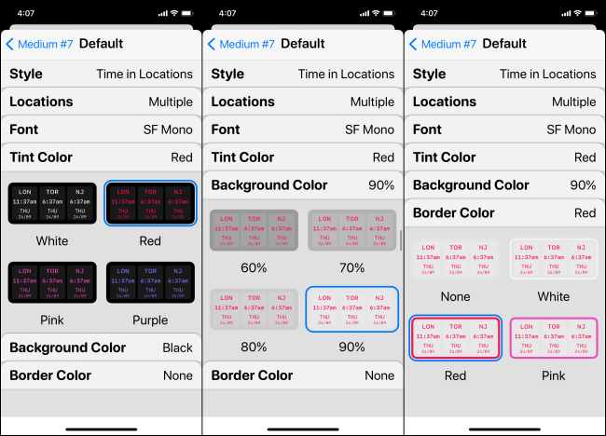
Bạn có thể đổi tên widget ở trên cùng theo ý muốn, sau đó bấm nút Save.
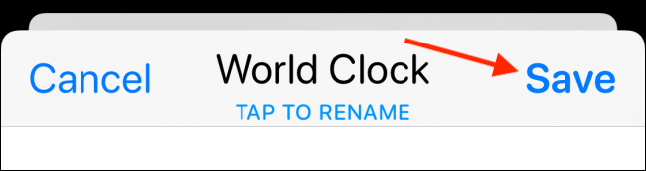
Tùy chỉnh World Clock Time Widget
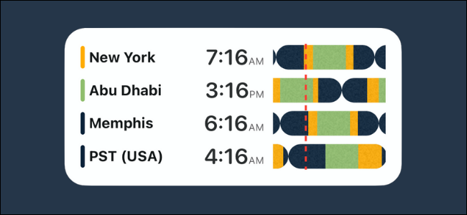
Ứng dụng World Clock Time Widget cũng giống như ứng dụng Clock (Đồng hồ). Bạn có thể thêm và theo dõi múi giờ ở nhiều nơi khác nhau trên toàn cầu. Phiên bản miễn phí có sẵn hai giao diện cơ bản là Light (Sáng) và Dark (Tối). Nếu muốn sử dụng nhiều giao diện hơn, cũng như truy cập tính năng chuyển đổi múi giờ theo thơi gian thực, bạn cần nâng cấp lên phiên bản trả phí theo tháng.
Mở ứng dụng World Clock Widget, và bấm nút dấu cộng ở phía trên góc phải.
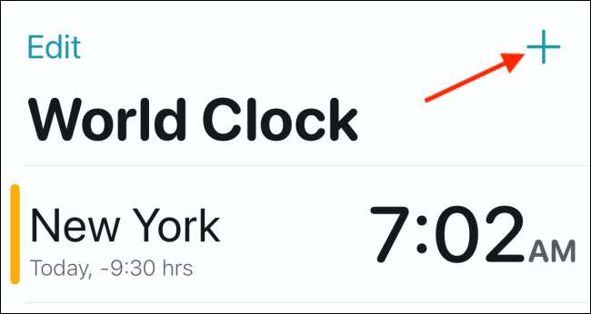
Tìm và chọn nơi bạn muốn thêm vào World Clock.
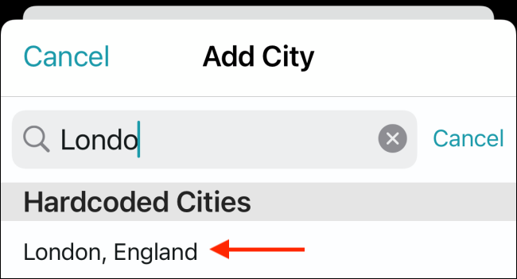
Bấm nút hình bánh răng để mở trình đơn Settings (Cài đặt) và thay đổi định dạng giờ theo ý muốn.
Cách thêm widget vào màn hình chính của iPhone
Đến đây, bạn đã hoàn tất việc tạo và tùy chỉnh widget, giờ là lúc bạn thêm chúng vào màn hình chính để theo dõi giờ quốc tế.
Để thực hiện, bạn bấm và giữ lên vị trí trống trên màn hình chính bất kỳ. Sau đó, bấm nút hình dấu cộng ở phía trên góc trái.
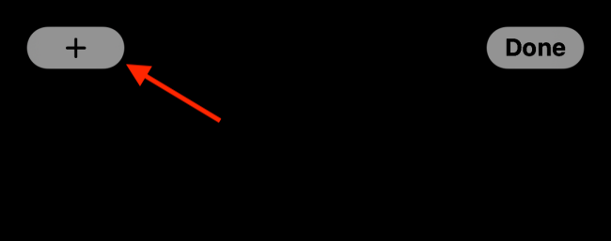
Cuộn xuống dưới và chọn ứng dụng (Clock, Widgetsmith, hoặc World Clock) bạn muốn tạo widget ra màn hình chính.
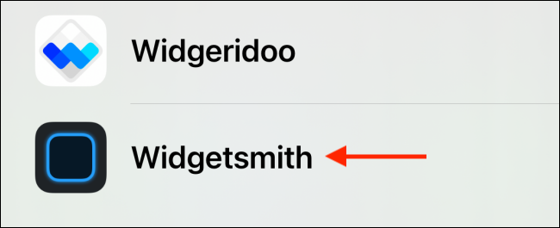
Chọn kích cỡ widget mong muốn.
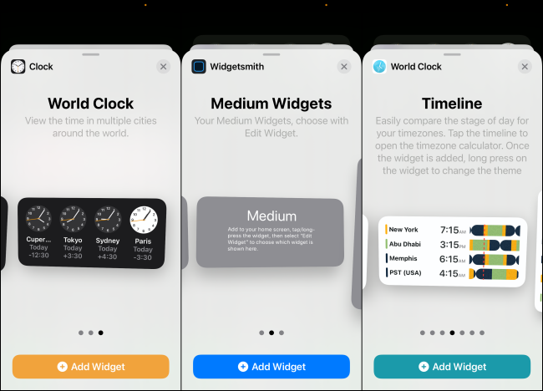
Bấm nút Add widget (Thêm tiện ích) để thêm nó vào màn hình chính.
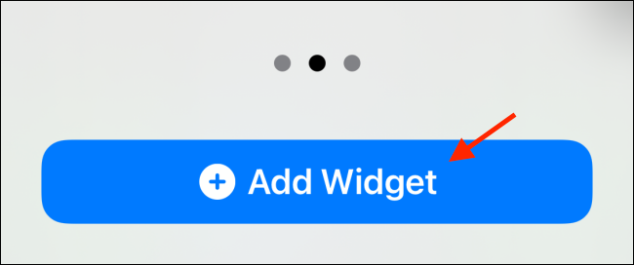
Ngay lập tức, widget sẽ xuất hiện trên màn hình chính của iPhone. Trường hợp bạn sử dụng Widgetsmith và chưa thấy widget World Time, hãy bấm lên widget để chỉnh sửa nó.
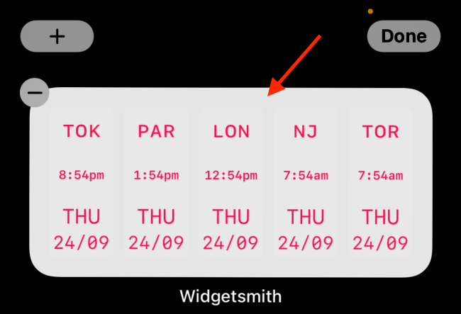
Trong phần Widget, bạn chọn widget World Clock đã tạo ở trên.
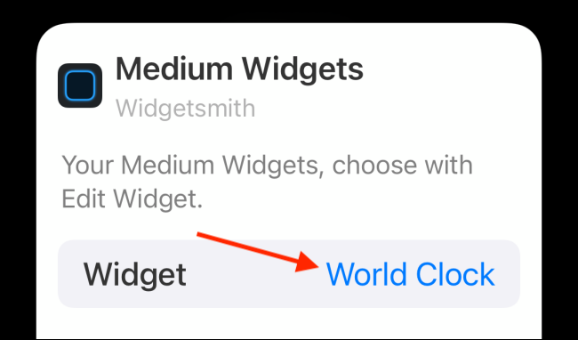
Tất cả các widget đều có trình đơn tùy chọn riêng. Chẳng hạn, với widget Clock (Đồng hồ), bạn sắp xếp vị trí các TP trong danh sách hoặc ẩn TP bất kỳ. Trong khi đó, các tùy chọn trên ứng dụng World Clock Time Widget sẽ cho phép bạn đổi giao diện widget.
Ca Tiếu
https://www.howtogeek.com/692138/how-to-add-world-clock-and-time-zone-widgets-to-your-iphone/

